**E- BÜLTEN( 2024-Eylül-Ekim-Kasım)**

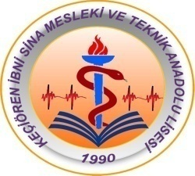

**KEÇİÖREN İBN-İ SİNA MESLEKİ VE TEKNİK ANADOLU LİSESİ**

**Sayı:1**

***SUNUŞ***

***Keçiören İbn-İ Sina Mesleki ve Teknik Anadolu Lisesi olarak çağın gereklerine uygun; çalışan, araştıran, analiz, sentez, eleştirel öğrenme, muhakeme gücü yüksek ve toplumun ortak değerlerini benimseyen-içselleştiren bireyler yetiştirmek önceliğimizdir. 2024-2025 eğitim- öğretim yılı itibariyle 3 ayda bir okulda yapılan etkinlikleri paylaşmak amacıyla e- bültenimizin ilk sayısıyla sizlerleyiz. Beğeneceğinizi umar, etkinliklerin yapılmasında görev alan öğretmenlerimize, öğrencilerimize teşekkür ederim.***

***Yeni sayıda buluşmak dileğiyle hoşça kalın…***

***Recep ÖREK***

***Okul Müdürü***

**OKULUMUZ;**

**Okulumuz 2024-2025 eğitim öğretim yılına 410 öğrenci ile devam etmektedir. 9. Sınıfa LGS sınavı ile 1 şube, Ortaöğretim puanı ile de 3 şubeye öğrenci almıştır.**

**Okulumuzda;**

***\* Hemşire Yardımcılığı***

***\* Ebe Yardımcılığı***

***\* Sağlık Bakım Teknisyenliği***

**Bu alanlarında eğitim verilmektedir. 36 Öğretmen,3 idareci,1 memur,1 Teknisyen ve 3 yardımcı hizmetli çalışmaktadır. Okulumuz 12 derslikli olup, Sağlık hizmetleri laboratuarları, Kütüphane, Konferans salonu, Kantin ve idari birimler bulunmaktadır**.

**2024 Yılı YKS Başarımız**; Son sınıf düzeyinde öğrencilerimizin **%42’si** bir yüksek öğretim kurumuna yerleşmiştir.

**2024-2025 EĞİTİM ÖĞRETİM YILI OKULUMUZDA YAPILAN KÜLTÜREL VE SOSYAL ÇALIŞMALAR**,

* Cumhurbaşkanlığı Külliyesi’ndeki “**Millet Kütüphanesi”** okulumuz öğretmenleri refakatinde öğrencilerimiz tarafında ziyaret edildi.

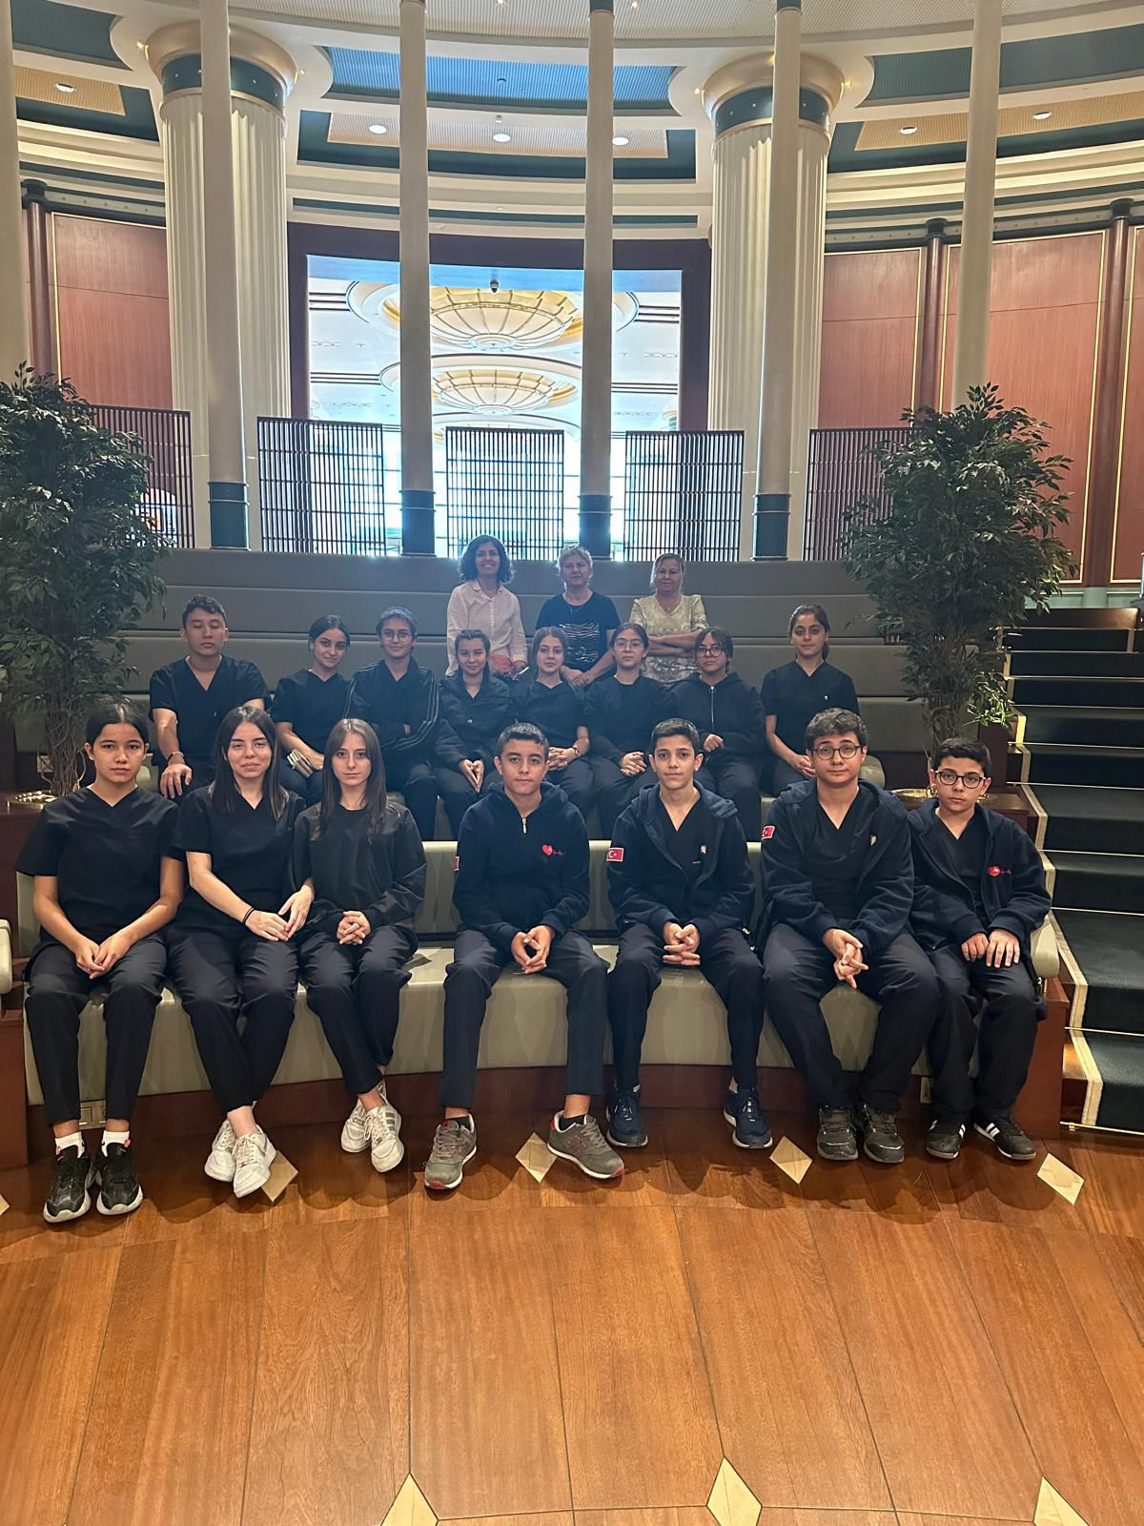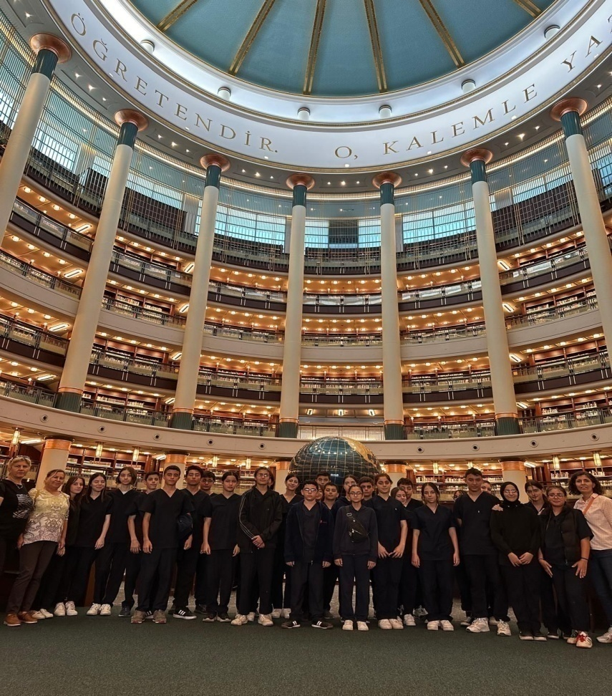

\***Okulumuzda 20 Kasım 2024 tarihinde Akciğer kanseri farkındalık semineri düzenlendi. [Ankara Dr. Abdurrahman Yurtsever Araştırma Hastanesi Uzman Doktor Özlem Düvenci BİRBEN tarafından öğrencilerimize konu hakkında bilgi verildi.](https://www.onkoloji.gov.tr/)**

**[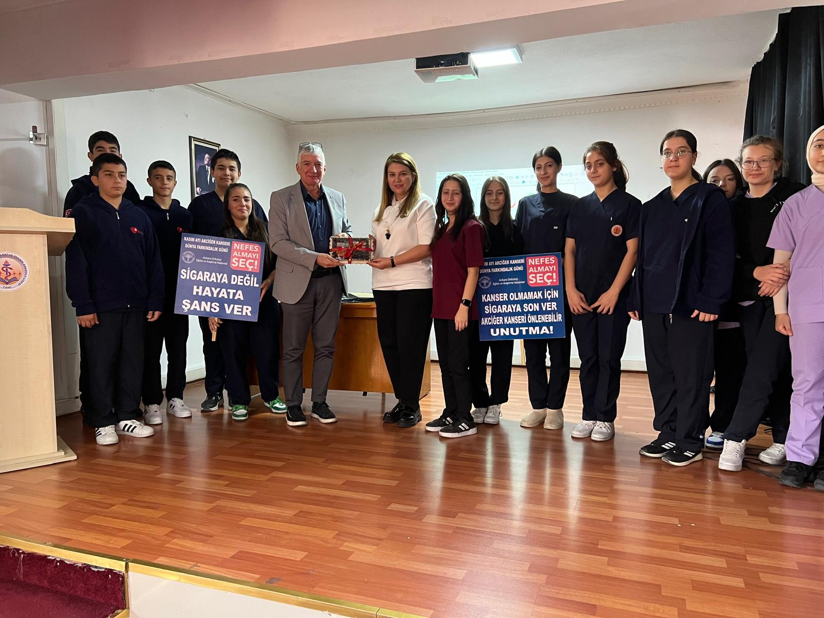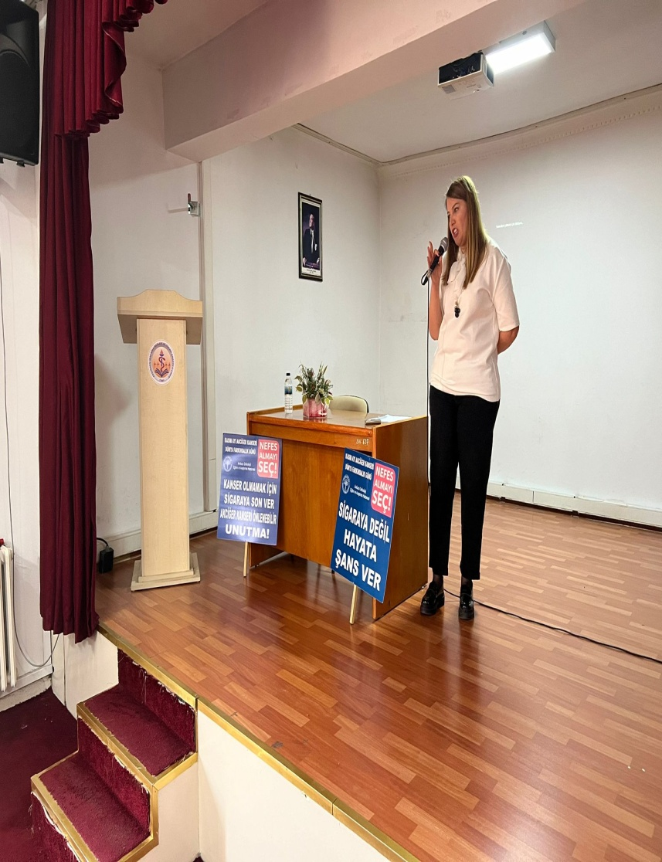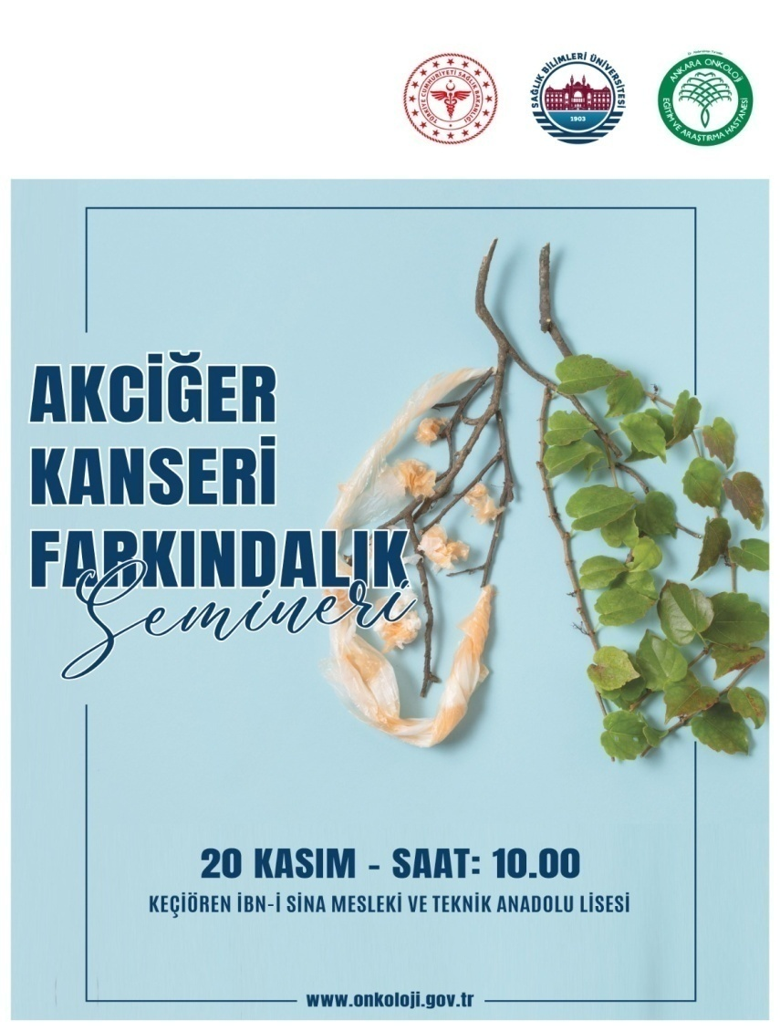](https://www.onkoloji.gov.tr/)**

**[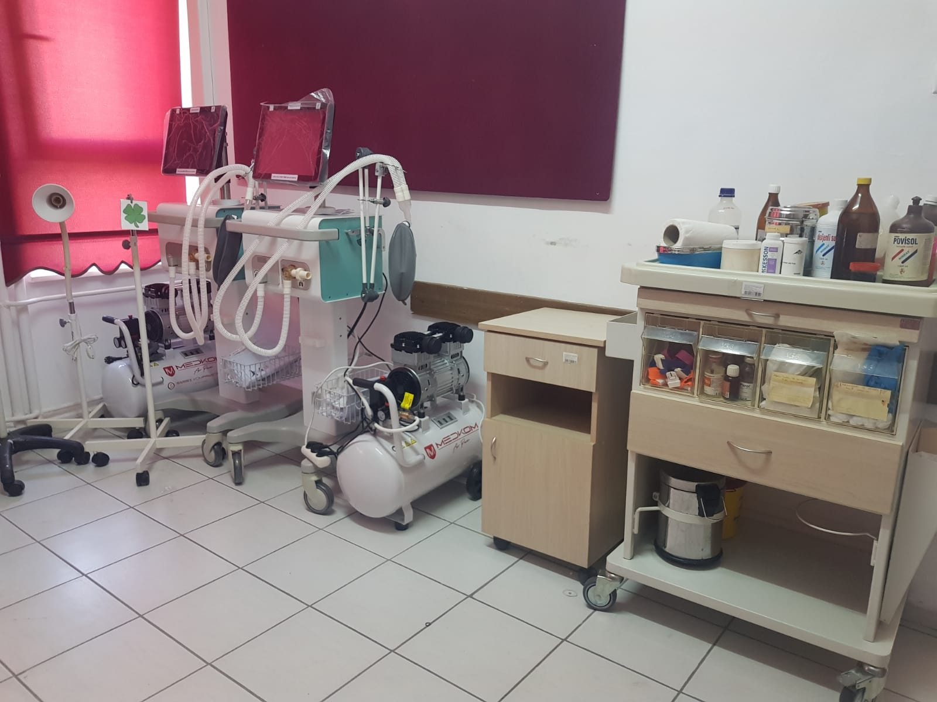](https://www.onkoloji.gov.tr/)**

**\*ASELSAN ile Milli Eğitim Bakanlığı arasında yapılan protokol gereği okulumuza 2 adet ventilatör (Solunum cihazı) ve Sağlık Hizmetleri alan öğretmenlerimize konu ile ilgili seminer düzenlendi.**

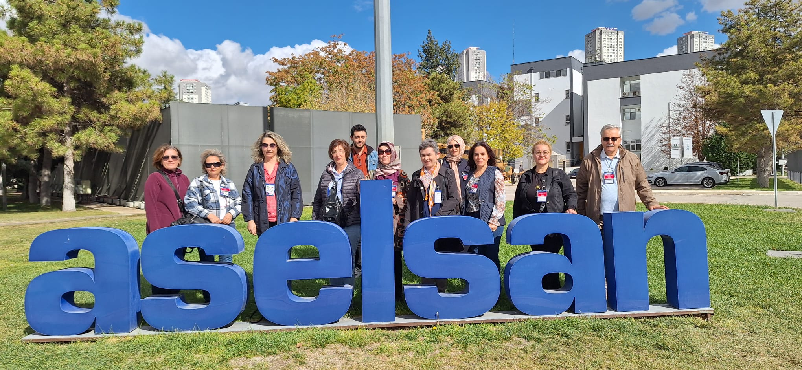

**29 Ekim Cumhuriyet Bayramının 101. Yıldönümü okulumuzda çeşitli etkinliklerle kutlandı.**

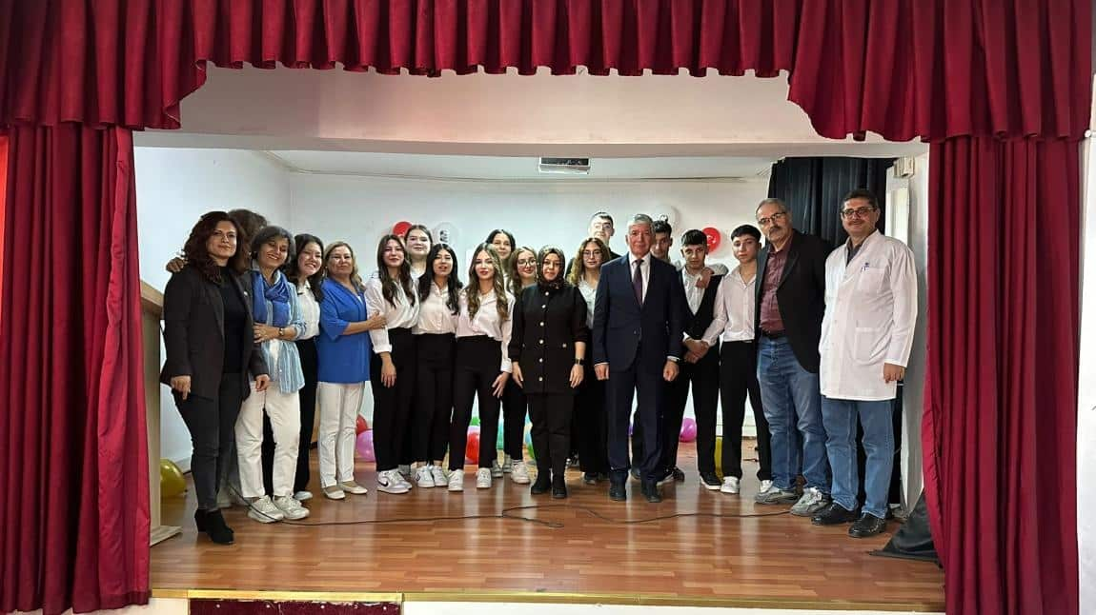

**\*Atatürk’ün vefatının 86.yıldönümü okulumuzda çeşitli etkinliklerle anıldı.**

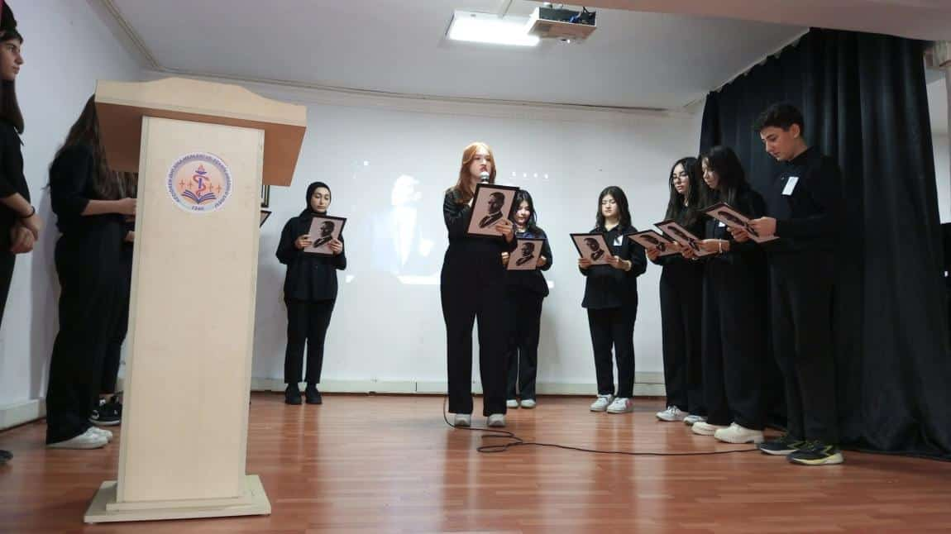

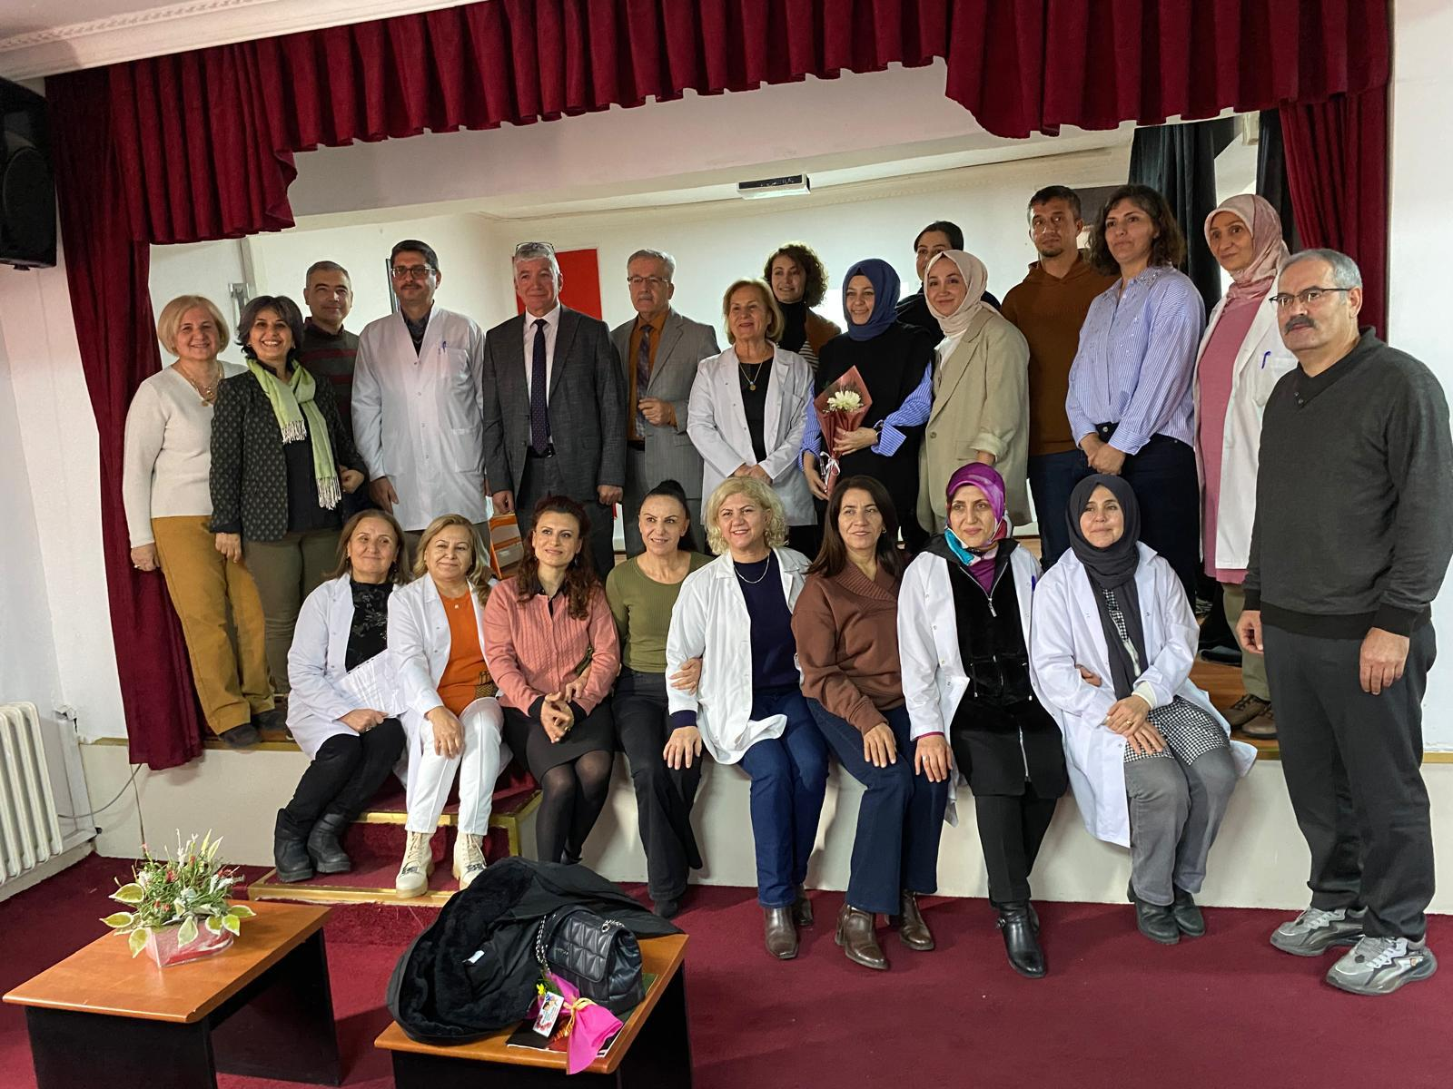

*24 Kasım Öğretmenler günü münasebetiyle okulumuzda etkinlikler düzenlendi.

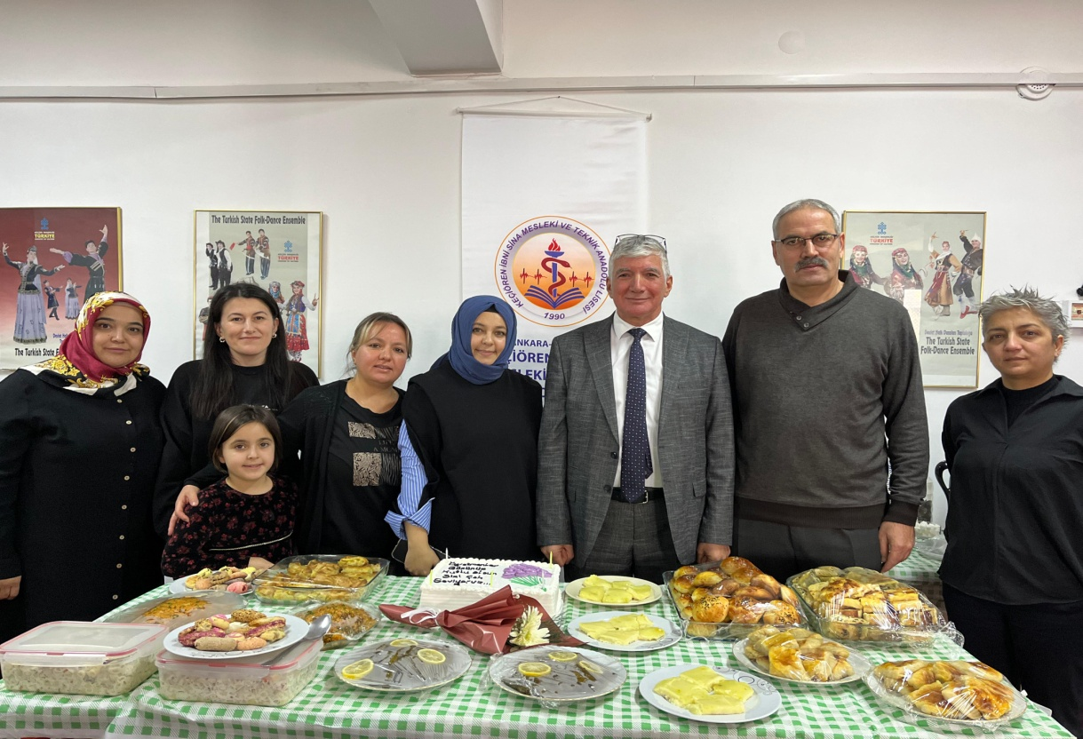

**Okulumuza Ankara Arama Kurtarma Derneği(ANKA) tarafından 27 Kasım 2024 tarihinde AFET farkındalık eğitimi verildi.**

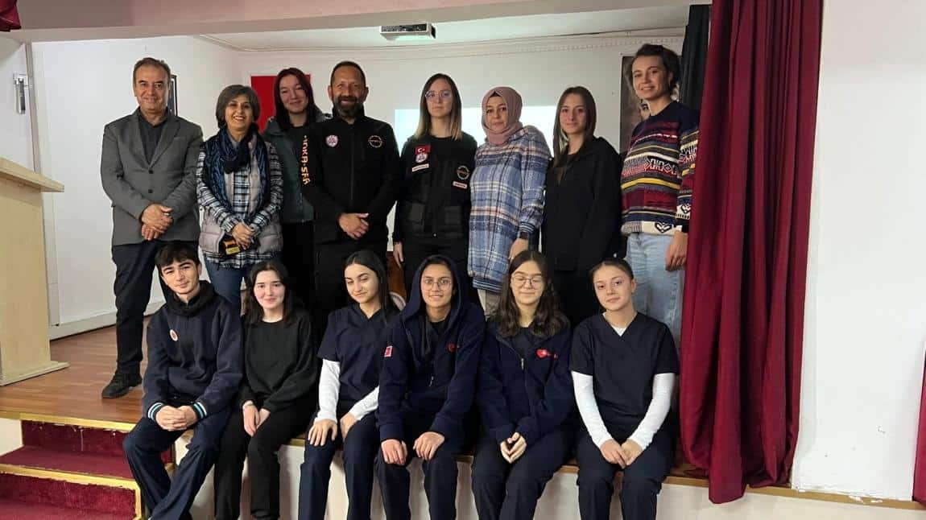

**Dilimizin Zenginlikleri projesi çerçevesinde çeşitli çalışmalar yapıldı**

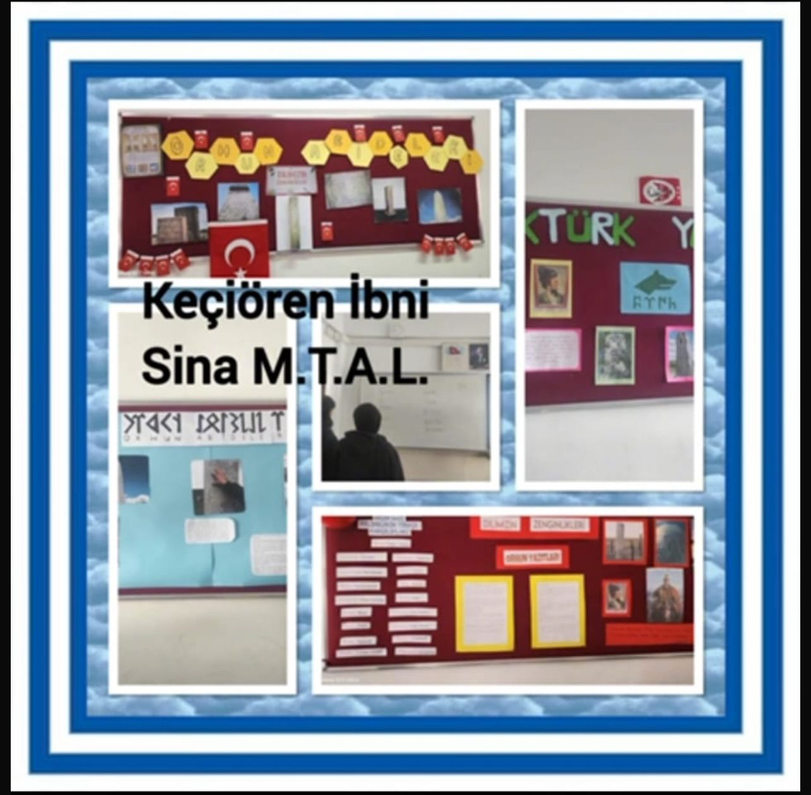

D

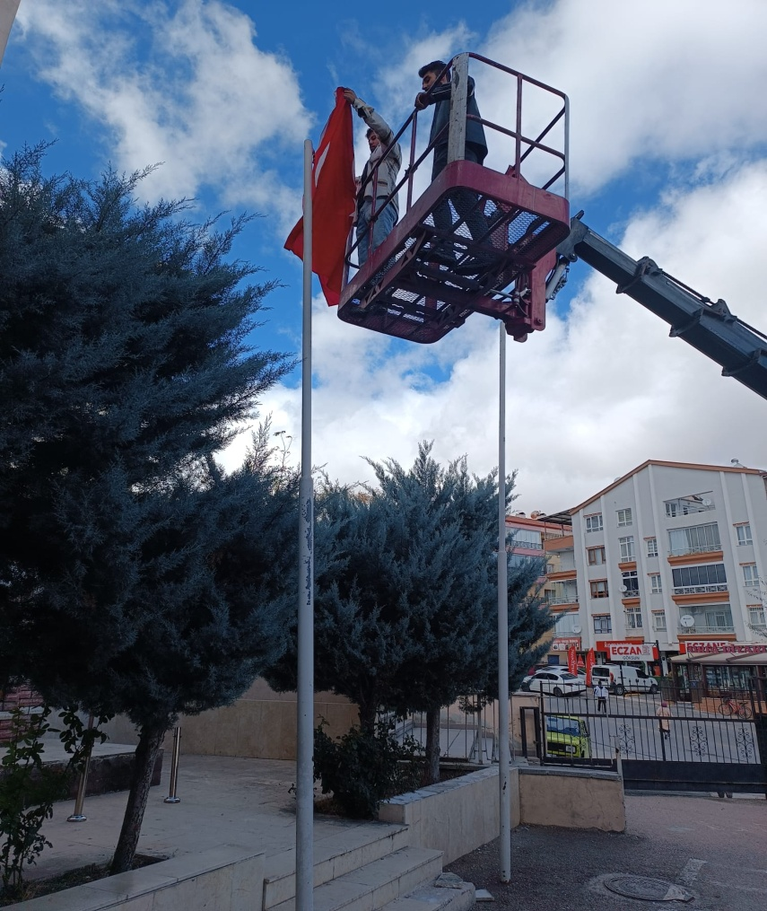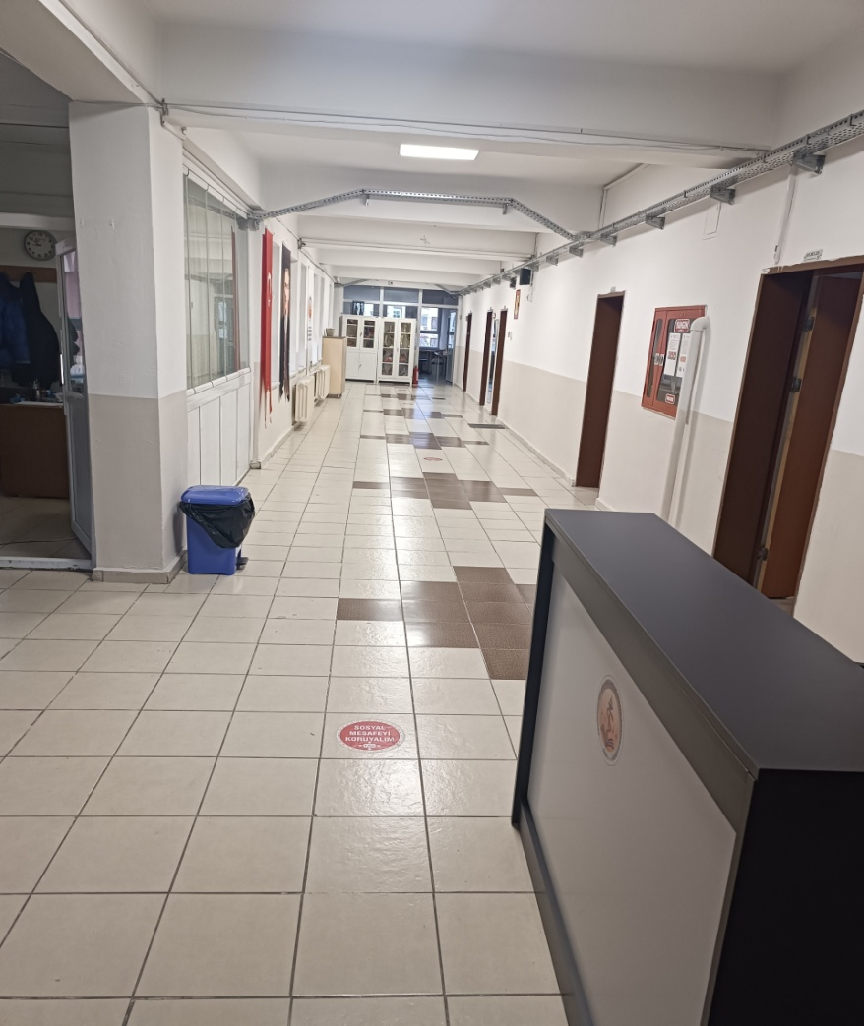**Okulumuzun fiziki ortamları ile ilgili çalışmalar…**

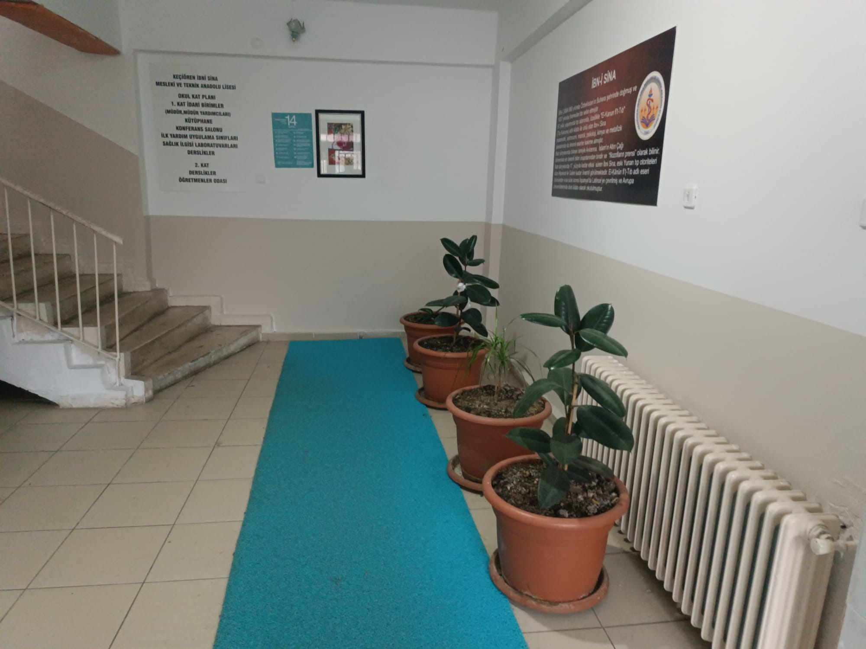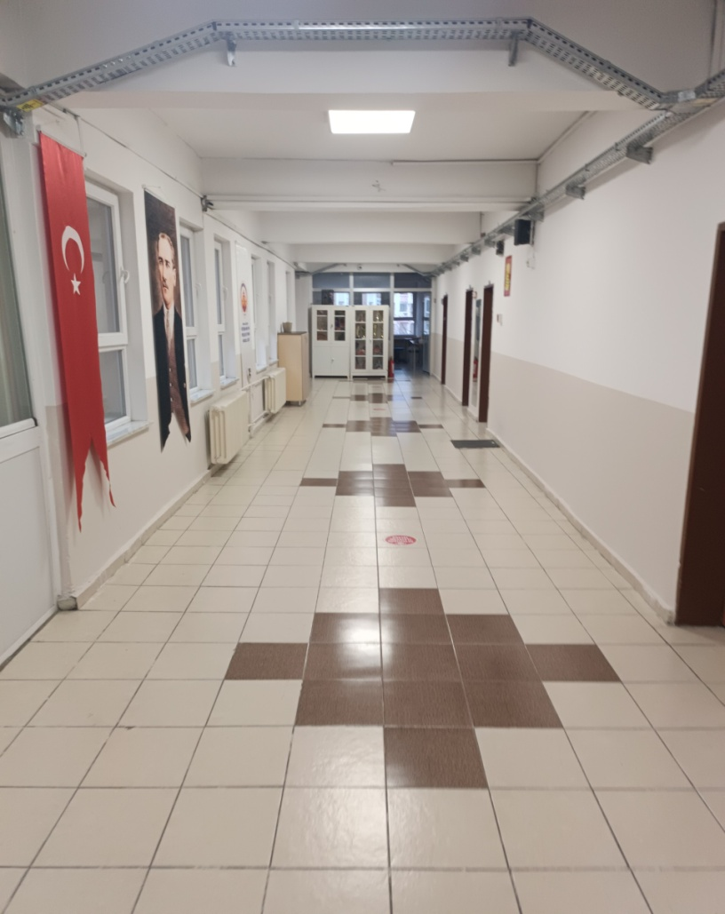

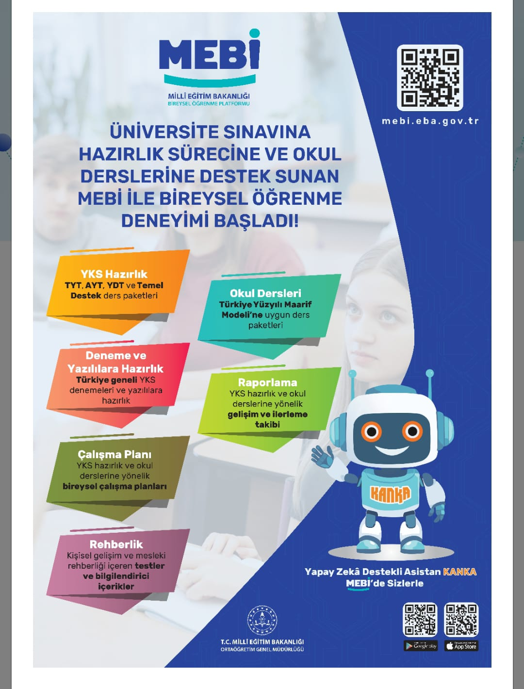 Eğitimde yenilikler ve öğrenme

Mebi projesiyle üniversite sınavına ve okul derslerine hazırlık.

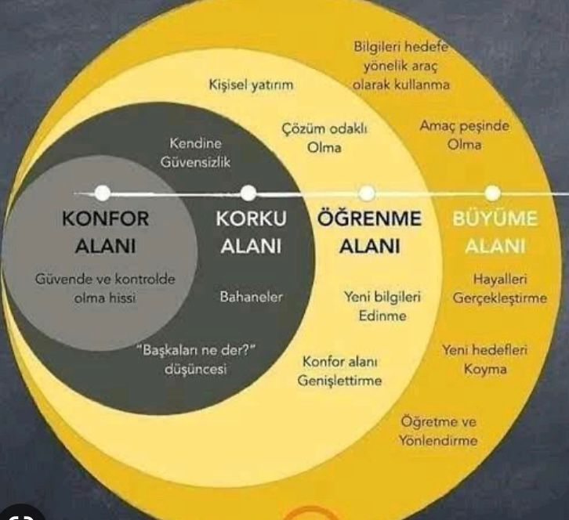

Çalışmalarda konfor alanında çıkmanın kazanımları.